TUGAS PEMOGRAMAN BACKEND MANDIRI 14
PENGEMBANGAN PERANGKAT LUNAK



Abdullah Qa’id Mu’aadz | 22255601001

PeTIK II Jombang YBM PLN Tahun Akademik 2022/2023
Denanyar Utara, Plosogeneng, Kecamatan Jombang,
Kabupaten Jombang, Jawa Timur
- Install Lumen
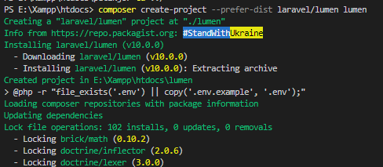
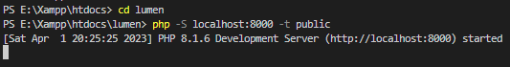
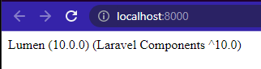

- Konfogurasi dasar lumen
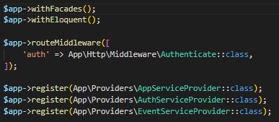

- Migration pada Lumen
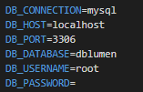

- Membuat Migration
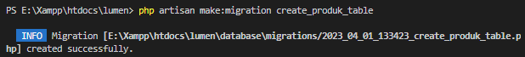

- Isi File Migration
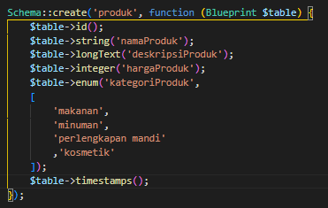

- Eksekusi Migration
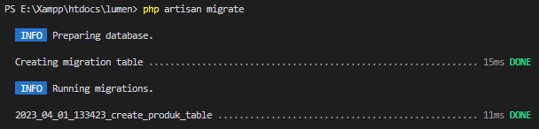

- Hasil Eksekusi
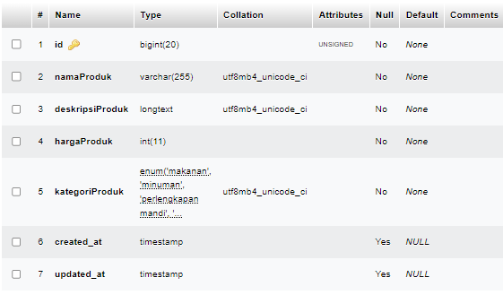

- Membuat Seeding
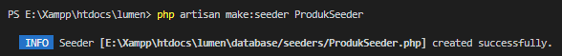

- Mengisi Data Seeding
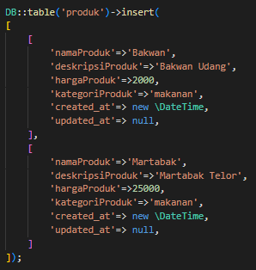

- Eksekusi Seeder
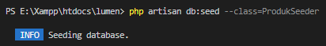

- Hasil Eksekusi
